贵州省2025年高职院校分类考试招生志愿填报说明
一、志愿填报时间及要求
（一）我省2025年高职院校分类考试招生志愿填报时间为2025年3月10日9:00至3月14日18:00，逾时网上志愿填报系统将自动关闭。
（二）凡参加高职分类考试招生报名，符合报考资格的“高中类”、“中职类”（不含五年一贯制和三三分段制) 、“专项类”考生须登录贵州省招生考试院网站，根据“资料下载”栏目公布的《贵州省2025年高职院校分类考试招生专业目录》进行志愿填报。考生未按填报说明和招生章程要求填报导致志愿无效的后果自负。
（三）考生应认真细致填报志愿，核对准确后提交。在系统未关闭前，考生若发现志愿填报有误，可以进行修改，但修改不能超过2次，系统以考生最后一次提交的志愿为准。
二、志愿填报【电脑端】操作指南
（一）系统登录
1.系统登录
通过电脑浏览器访问贵州省普通高校招生考试考生综合信息平台http://gkks.eaagz.org.cn，进入登录首页。如下图所示：输入考生号/证件号，在登录页面中选择“密码登录”或“短信登录”。
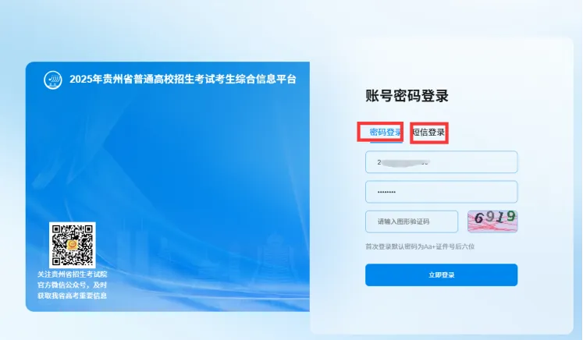
2.密码修改
若考生遗忘登录密码，可通过华为应用市场、苹果appstore或腾讯应用宝下载安装最新版本“贵州招考”移动端APP进行密码修改。
打开“贵州招考”，通过人脸识别或短信验证码进行登录（短信验证码登录须绑定手机号）。
成功登录后，如未绑定手机号，可通过手机右下角【我的】→【安全设置】→【绑定手机号】功能，绑定手机号。通过手机右下角【我的】→【安全设置】→【修改密码】功能，修改登录密码。

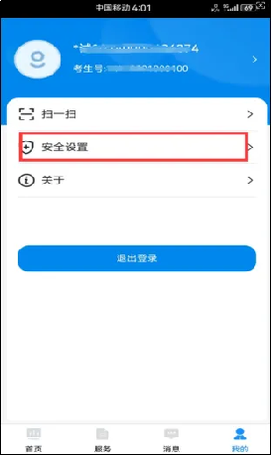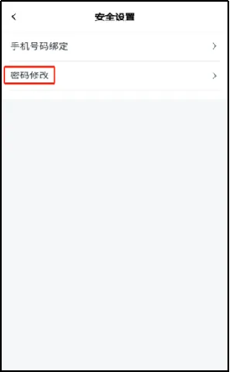
（二）计划查询
登录系统后，通过系统左侧的【我的志愿填报】→【计划查询】，查询可填报的院校专业计划。
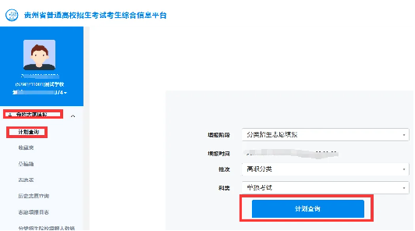
通过“院校条件筛选”和“专业条件筛选”筛选院校专业信息。不同考试类型的考生只能查询到对应招考类型下的招生计划。
注：“院校条件筛选”和“专业条件筛选”为联动查询，筛选院校后再筛选专业，查询结果为筛选院校的对应专业。可点击“重置”按钮清空已选条件。
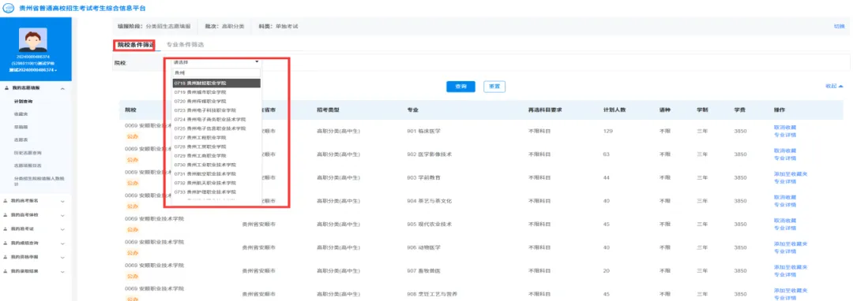
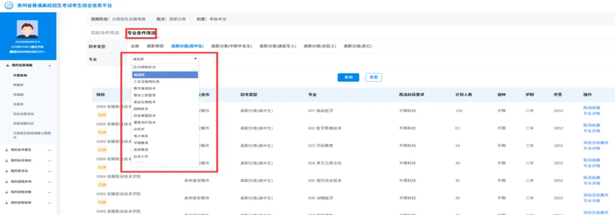

考生可将感兴趣的院校专业添加至“收藏夹”进行收藏。
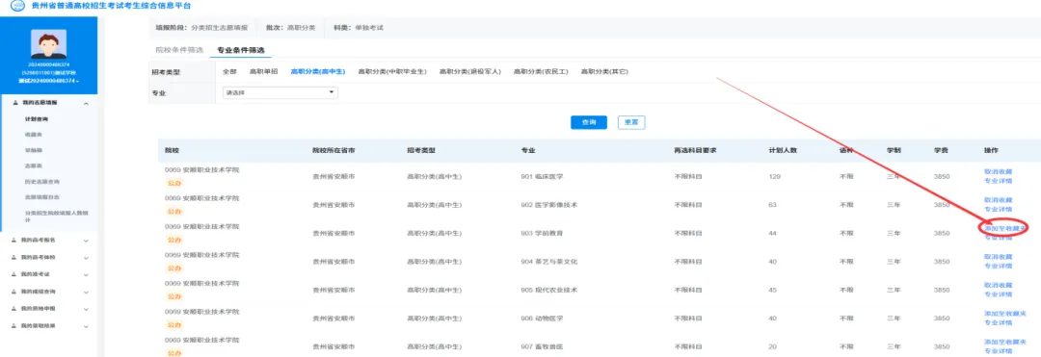
（三）院校填报情况浏览
考生可点击【我的志愿填报】→【分类招生志愿填报人数统计】，查看各院校招生计划人数、填报人数及比例，可通过设置筛选条件查看某一院校的填报数据。
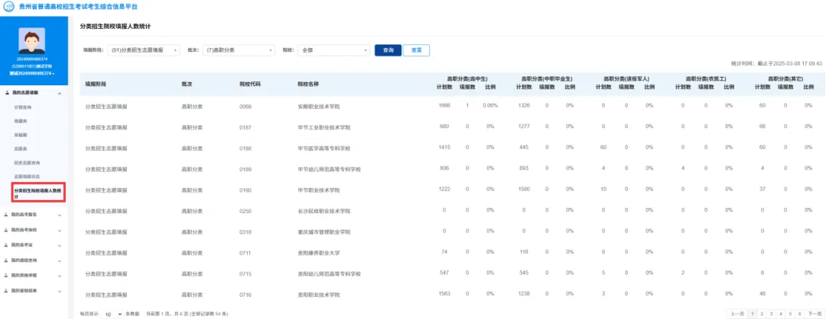
（四）志愿填报
分类招生志愿填报只能填报1个院校志愿，该院校志愿下最多可选择6个专业。在填报时须先在草稿箱中填报志愿草稿，志愿草稿核对无误后，须提交至志愿表完成志愿填报。具体步骤如下：
1.添加志愿草稿
方式1：从收藏夹中添加志愿草稿。通过系统左侧的【我的志愿填报】→【收藏夹】→【专业详情】功能，可查看各院校专业详情（特别注意限制性条件），通过系统左侧的【我的志愿填报】→【收藏夹】→【添加至草稿箱】可以将收藏夹中的院校专业添加至草稿箱。
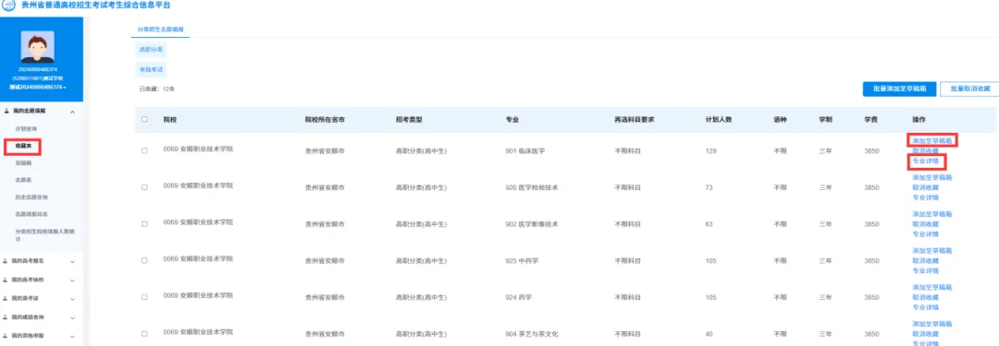
方式2：直接在草稿箱中添加志愿草稿。考生可通过左侧的【志愿填报】→【草稿箱】→【编辑】→【新增志愿】直接添加志愿草稿。
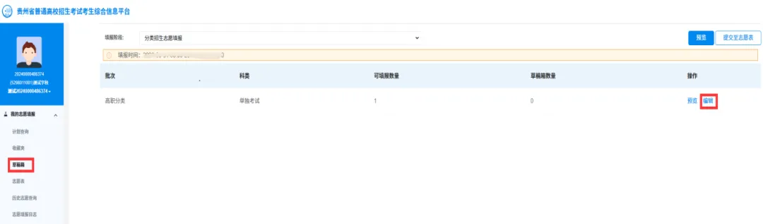
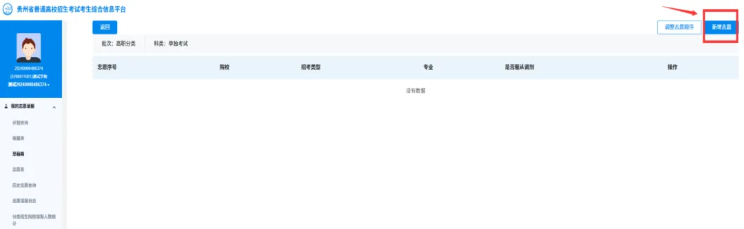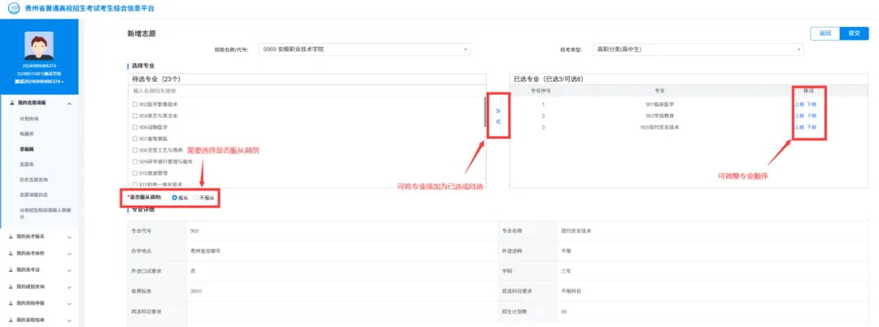

2.编辑志愿草稿
（1）志愿草稿预览
在草稿箱中添加志愿后，考生可通过【草稿箱】→【预览】功能，查看自己的“考生志愿草稿表”。

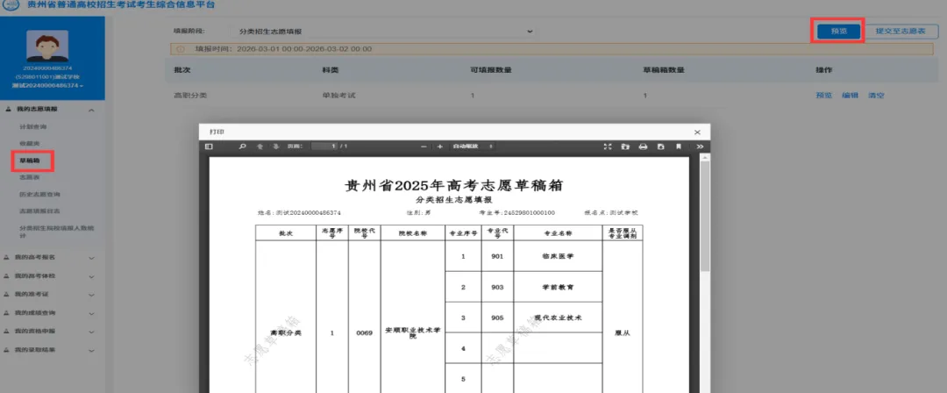
（2）志愿草稿编辑
通过【草稿箱】→【编辑】功能，可编辑志愿草稿，进行专业顺序调整和确认是否服从调剂，点击“提交”完成编辑。

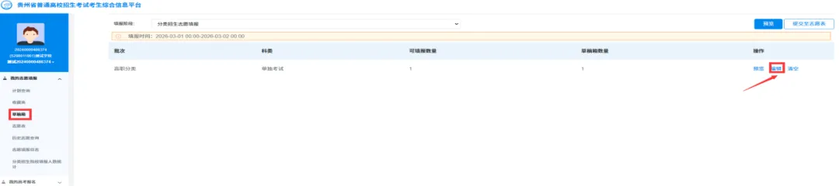
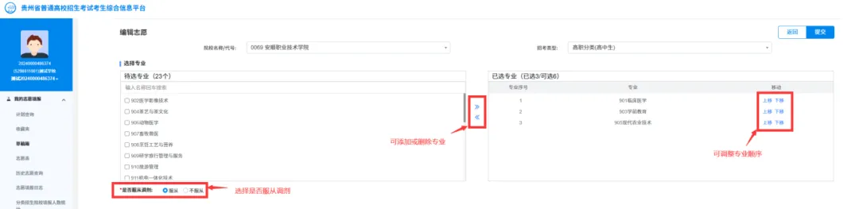
（3）志愿草稿删除
如草稿已存在1个院校志愿，则不能添加其它院校志愿。如需添加其它院校志愿，须先清空原有院校志愿。

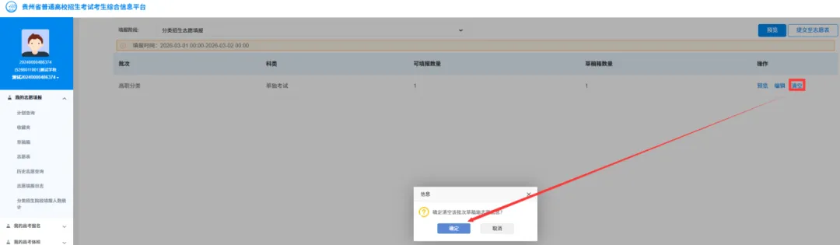
3.正式提交志愿表
考生确认所填写志愿草稿准确无误后，须点击【草稿箱】→【提交至志愿表】，输入登录密码进行确认，确保提交成功后志愿方可生效。
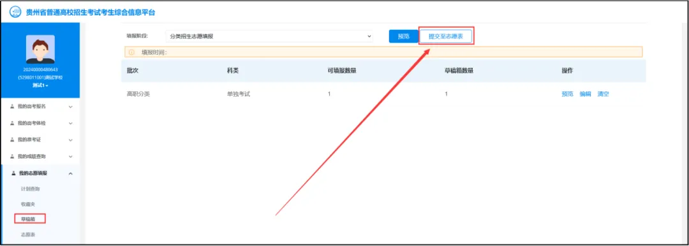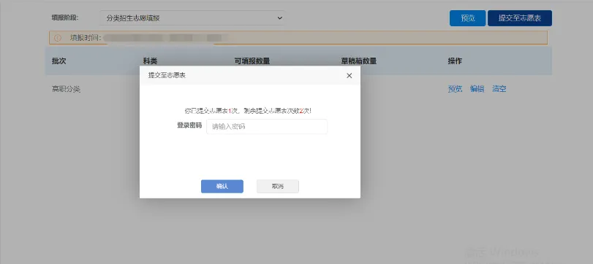
4.志愿表浏览
考生提交志愿草稿成功后，须点击【志愿表】→【志愿表预览】，查看和确认所填报的院校专业志愿是否提交成功。

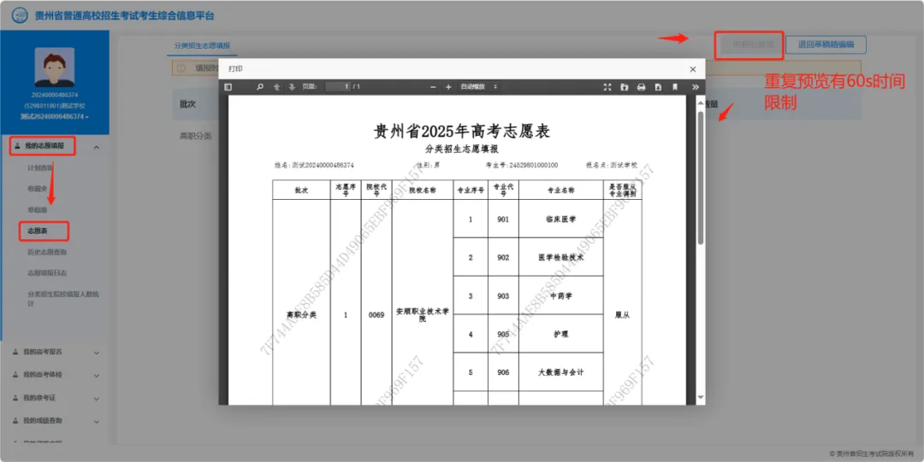
5.志愿表修改
考生如需修改已提交志愿，可通过【志愿表】→【退回草稿编辑】，将已提交志愿退回至草稿箱，此时系统会提示已提交志愿表次数和剩余可提交次数。
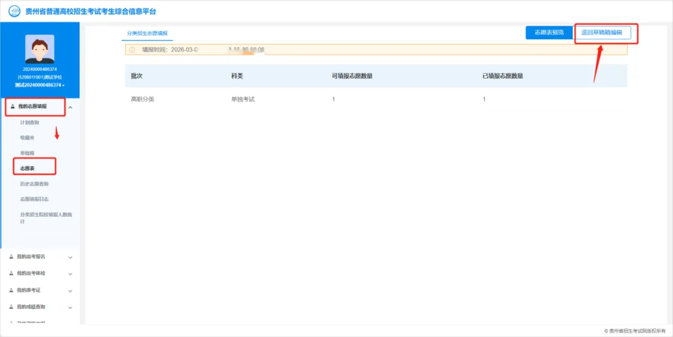
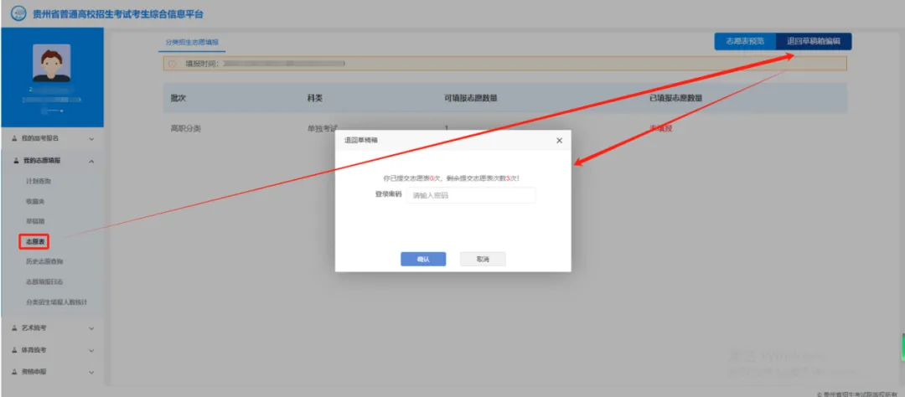
已提交志愿退回至草稿箱后，可在【草稿箱】中对志愿再次进行编辑，编辑结束后须再次进行提交。考生在志愿填报期间，最多可提交3次志愿，在填报时间截止后，所填报志愿不能进行任何修改。
三、志愿填报【手机端】操作指南
（一）系统登录
1.下载安装最新版【贵州招考】APP
考生可通过苹果appstore、腾讯应用宝、华为应用商店搜索下载安装最新版【贵州招考】APP，并开启【相机】和【存储】权限。
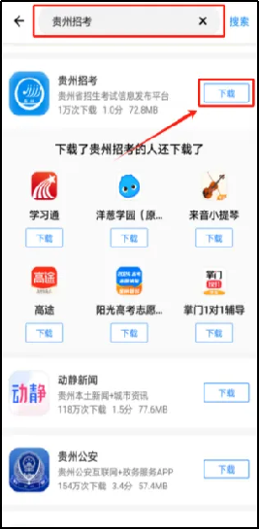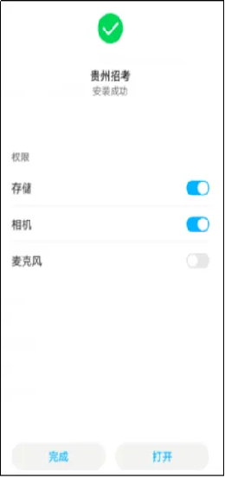
2.登录APP
考生在手机上打开【贵州招考】APP，输入本人考生号或证件号或手机号，选择【我已阅读并同意《隐私政策》】，点击下一步。
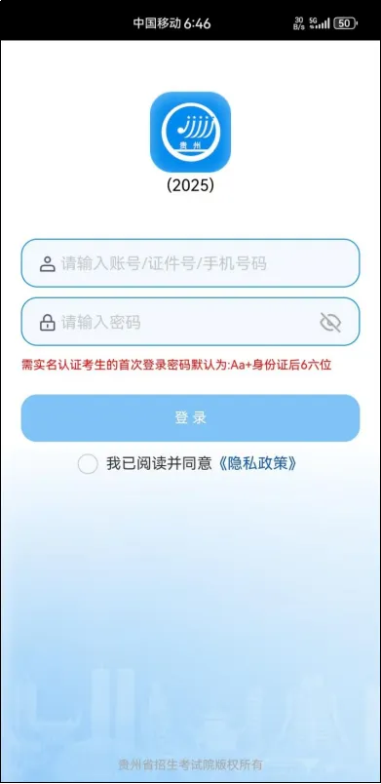

系统默认登录方式为【刷脸登录】，考生可点击下方【换个方式登录】，选择【短信验证码登录】或【密码登录】。

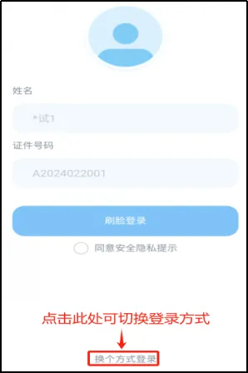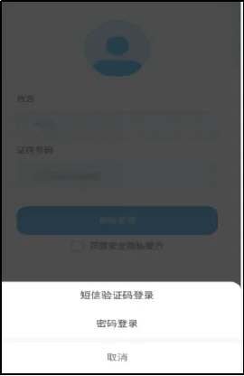
3.修改密码
若考生遗忘系统登录密码，可选择【刷脸登录】或【短信验证码登录】方式登录后，通过手机右下角【我的】→【安全设置】→【密码修改】功能，修改登录密码。

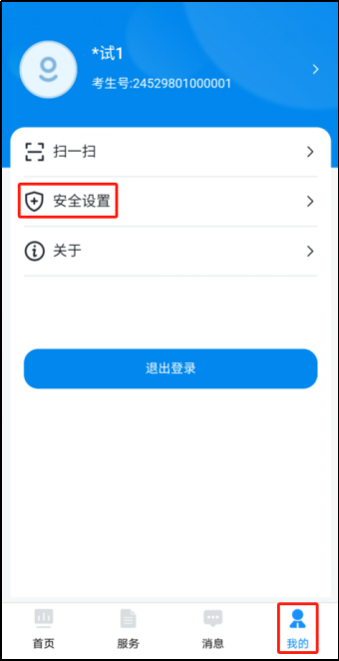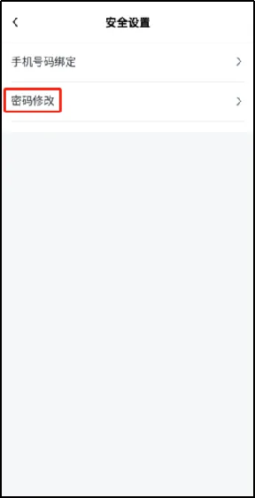
（二）计划查询
选择【服务】→【我的志愿填报】→【计划查询】，查询可填报的院校专业计划。

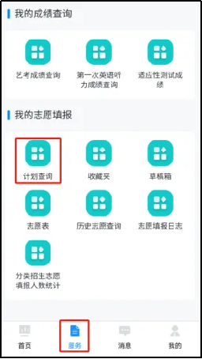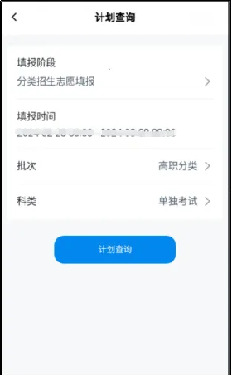
考生进入计划查询界面后，点击页面上方【搜索】框，进入院校/专业筛选查询页面。
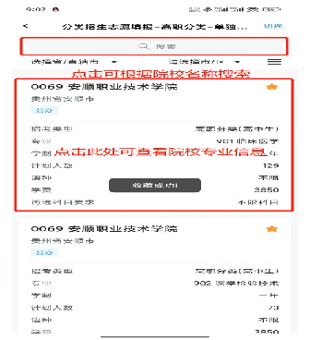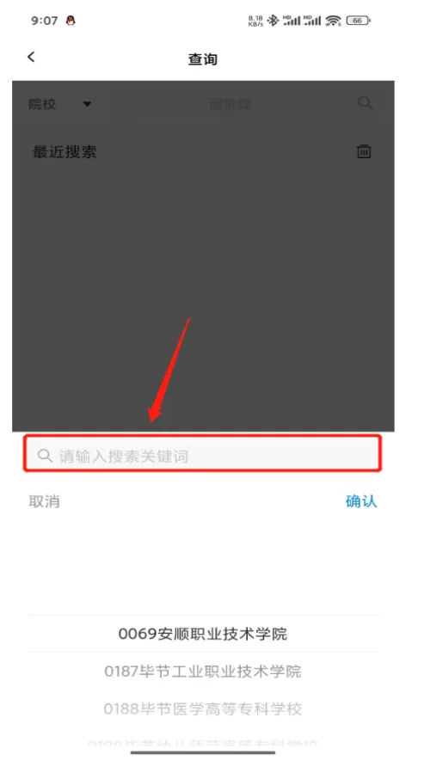

考生如想收藏某院校专业，可通过点击院校名称后进行 收藏。
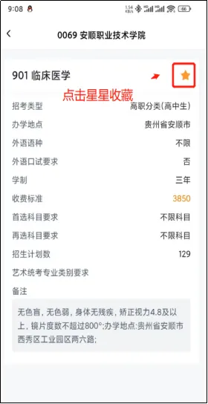
（三）院校填报情况浏览
考生可通过【分类招生志愿填报人数统计】查看各院校分类招生计划人数、填报人数、比例数。点击【服务】→【我的志愿填报】→【分类招生志愿填报人数统计】查看院校填报数据。

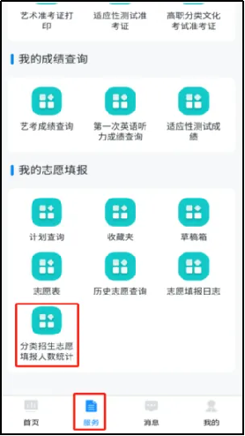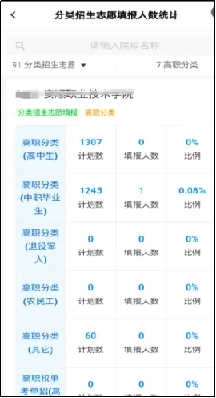
（四）志愿填报
分类招生志愿填报只能填报1个院校志愿，该院校志愿下最多可选择6个专业。在填报时须先在草稿箱中填报志愿草稿，志愿草稿核对无误后，须提交至志愿表完成志愿填报。具体步骤如下：
1.添加志愿草稿
方式1：通过【服务】→【我的志愿填报】→【收藏夹】进入收藏夹页面，在志愿下方点击【添加至草稿箱】按钮，可将该条计划添加至草稿箱。
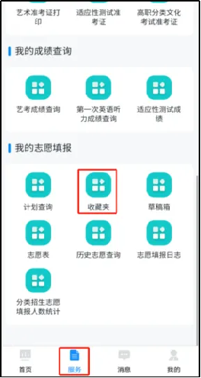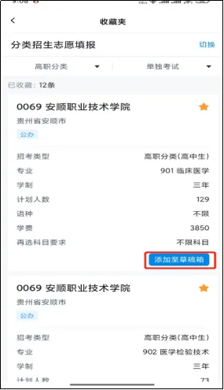
方式2：通过【服务】→【我的志愿填报】→【草稿箱】进入草稿箱页面，依次点击【可填/草稿箱】栏→【+新增志愿】按钮，选择相应的院校专业添加到草稿箱。

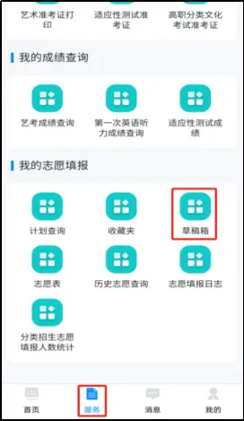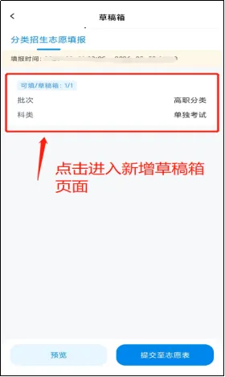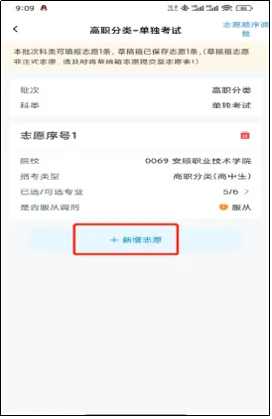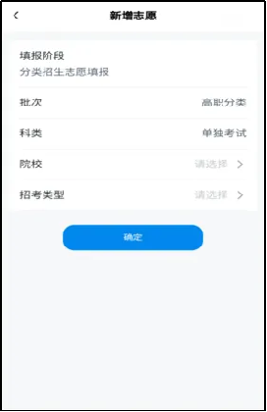
2.编辑志愿草稿
进入【草稿箱】，点击【已选/可选专业】可进入专业选择页面，点击右上角【选择】后，可在是否服从调剂栏选择【服从】或【不服从】，在专业栏点击【上移】【下移】或使用序号，可对专业进行排序。
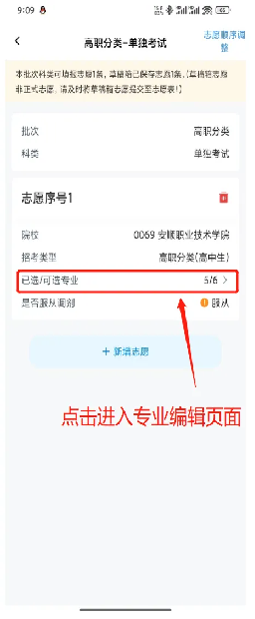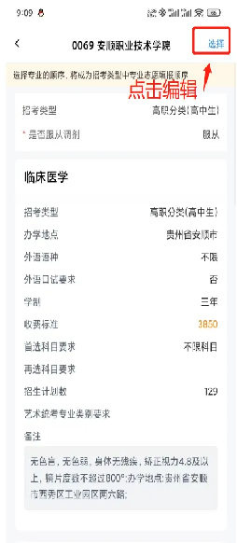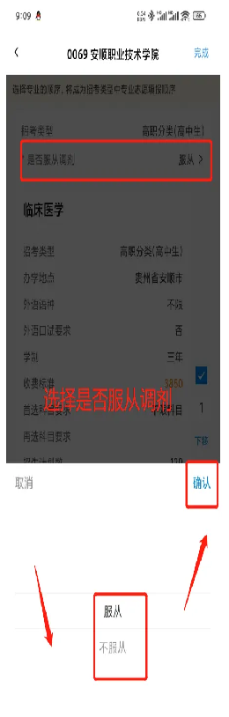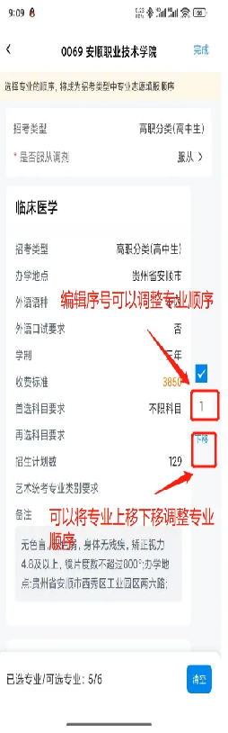
3.删除志愿草稿
如草稿箱中已存在1个院校志愿，则不能添加其它院校志愿。如需添加其它院校志愿，可通过【服务】→【草稿箱】进入到志愿草稿页面，点击可删除草稿志愿。
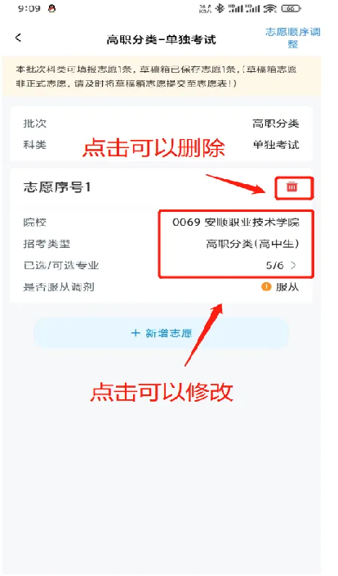

4.正式提交志愿表
考生确认所填写志愿草稿准确无误后，点击【服务】→【草稿箱】进入页面后，点击【提交至志愿表】，输入登录密码进行确认，确保提交成功后志愿方可生效。
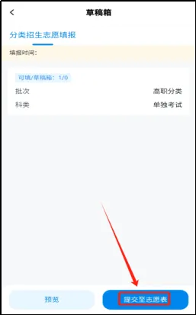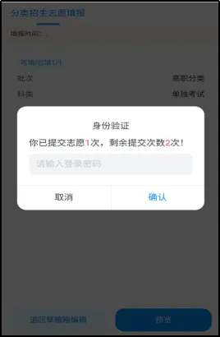
5.志愿表预览
考生提交志愿草稿成功后，须点击【服务】→【志愿表】→【预览】，查看和确认所填报的院校专业志愿是否提交成功。

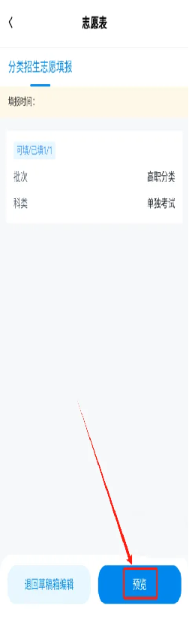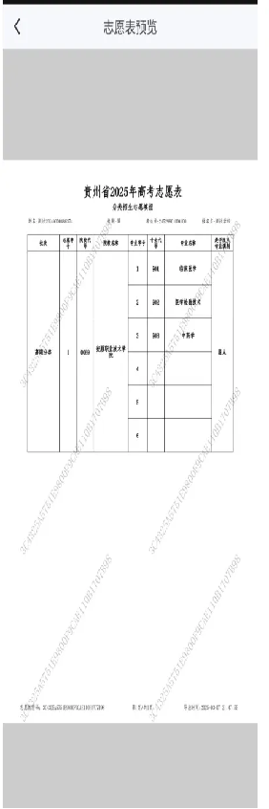

6.志愿表修改
考生如需修改已提交志愿，可通过【服务】→【志愿表】→【退回草稿箱编辑】，将已提交志愿退回至草稿箱，此时系统会提示已提交志愿表次数和剩余可提交次数。

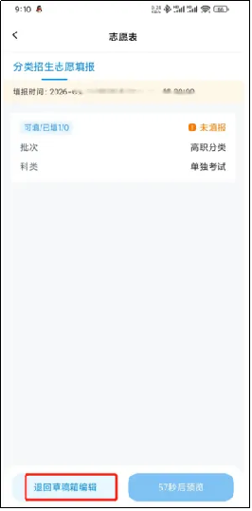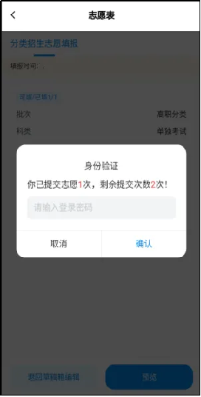
已提交志愿退回至草稿箱后，可在【草稿箱】中对志愿再次进行编辑，编辑结束后须再次进行提交。考生在志愿填报期间，最多可提交3次志愿，在填报时间截止后，所填报志愿不能进行任何修改。

